重庆一中初2015级14—15学年度上期半期考试
数 学 试 题 2014.11
参考公式:抛物线$y={\text{ax}}^{2}+\text{bx}+c\left(a≠0\right)$的顶点坐标为,对称轴为.
一、选择题：（本大题共12个小题，每小题4分，共48分）
题号 | 1 | 2 | 3 | 4 | 5 | 6 | 7 | 8 | 9 | 10 | 11 | 12
答案
1.$\text{tan}{\text{45}}^{∘}$的值为（ ）
A.$\frac{1}{2}$ B.$\frac{\sqrt{2}}{2}$ C.1 D.$\frac{\sqrt{3}}{2}$
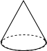
2.下列立体图形中，主视图是三角形的立体图形是（ ）
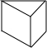
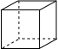
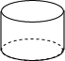
A. B. C. D.
3.计算$x^{2}⋅x^{3}$的结果是（ ）
A.$x^{5}$ B.$x^{6}$ C.$x^{7}$ D.$x^{8}$
4.下列四种调查中，适合普查的是（ ）
A．登飞机前，对旅客进行安全检查 B．估计某水库中每条鱼的平均重量
C．了解重庆市九年级学生的视力状况 D．了解中小学生的主要娱乐方式
5.在$\sqrt{a−1}$中，$a$的取值范围是（ ）
A.$a≥−1$ B.$a>1$ C.$a≥1$ D.$a≠1$
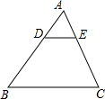
6.如图，在△ABC中，点D在边AB上，BD=2AD，DE∥BC交AC于点E，
6题图
若$S_{Δ\text{ADE}}=1$，则$S_{Δ\text{ABC}}$为（ ）
A.3 B.4 C.8 D.9
7.已知反比例函数图象经过点（2，-2），（-1，$n$），则$n$等于（ ）
A.3 B.4 C.-3 D.-4
8.已知点（-2，$y_{1}$），（-1，$y_{2}$），（3，$y_{3}$）在函数$y=x^{2}+1$的图象上，则$y_{1}$，$y_{2}$，$y_{3}$的大小关系是（ ）
A.$y_{1}>y_{2}>y_{3}$ B.$y_{3}>y_{1}>y_{2}$ C.$y_{3}>y_{2}>y_{1}$ D.$y_{2}>y_{1}>y_{3}$
9.抛物线$y={\text{ax}}^{2}+\text{bx}+c\left(a≠0\right)$上部分点的横坐标$x$，纵坐标$y$的对应值如下表：
$$x$$ | … | -1 | 0 | 2 | …
$$y$$ | … | -1 | $$−\frac{7}{4}$$ | $$−\frac{7}{4}$$ | …

从上表可知，下列说法错误的是（ ）
A.抛物线开口向上 B.抛物线与$x$轴有两个交点
C.抛物线的对称轴是直线$x=1$ D.函数$y={\text{ax}}^{2}+\text{bx}+c\left(a≠0\right)$的最小值为$−\frac{7}{4}$
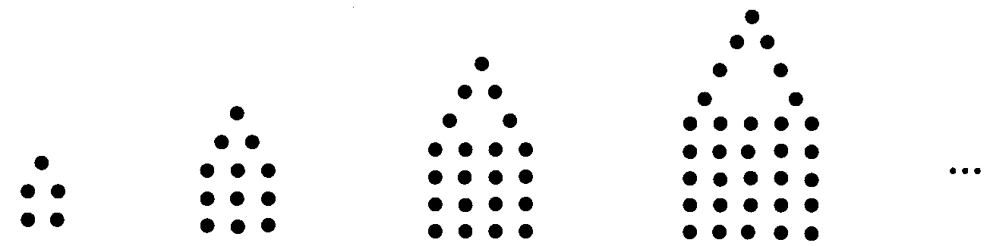
10.下图是某同学在沙滩上用石子摆成的小房子，观察图形的变化规律，第10个小房子需要 的石子数量为 （ ）

A.130 B.140 C.150 D.160
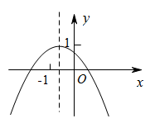
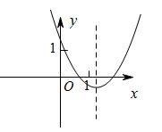
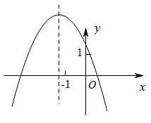
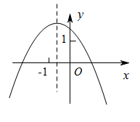
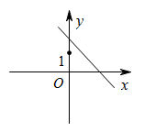
11.已知一次函数$y=−\text{kx}+k$的图象如下左图所示，则二次函数$y=−{\text{kx}}^{2}−2x+k$的图象大致是（ ）

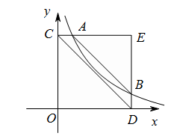
A. B. C. D.
12题图
12.如图，A，B是反比例函数$y=\frac{k}{x}$图象上两点，AC⊥$y$轴于C，BD⊥$x$轴
于D，AC=BD=$\frac{1}{5}$OC，$S_{\text{四边形}\text{ABDC}}=9$，则$k$值为（ ）
A.8 B.10 C.12 D.16
二、填空题：（本大题共6个小题，每小题4分，共24分）
题号 | 13 | 14 | 15 | 16 | 17 | 18
答案
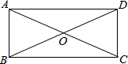
13.方程组$\begin{aligned}\left\{x+y=0 | \right.\end{aligned}$的解是 .
14题图
14.如图，矩形ABCD中，对角线AC、BD交于点O，AC=6，则OD= .
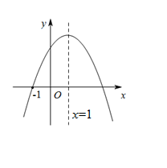
15.为了测量旗杆的高度，我们取一竹竿放在阳光下，已知1米长的竹竿影长为2米，同一时刻旗杆的影长为20米，则旗杆高 米.
16题图
16.二次函数$y={\text{ax}}^{2}+\text{bx}+c\left(a≠0\right)$的图象如图所示，则下列结论：
①$c<0$②$b^{2}−4\text{ac}>0$③$a+2b=0$④当$x>3$时，$y>0$.
正确的是 .
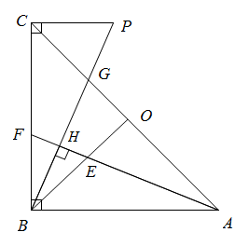
17.从-1，0，1，2，3这五个数中，随机取出一个数，记为$a$，那么使关于$x$的反比例函数$y=\frac{a−3}{x}$的图象在二，四象限，且使不等式组$\begin{aligned}\left\{x+2≤a | \right.\end{aligned}$无解的概率为 .
18题图
18.如图，等腰Rt△ABC中，O为斜边AC的中点，∠CAB的平分线
分别交BO，BC于点E，F，BP⊥AF于H，PC⊥BC，AE=1，
PG= .
三、解答题：（本大题共2个小题，每小题7分，共14分）
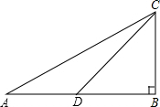
19.如图，在△ABC中，∠ABC=90°，$\text{tan}A=\frac{1}{2}$，D是边AB上一点，∠BDC=45°，AD=4， 求BC的长．
19题图

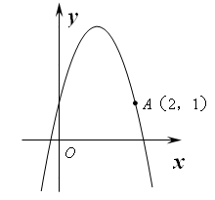
20题图

20.已知抛物线顶点坐标为（1，3），且过点A（2，1）.
（1）求抛物线解析式；
（2）若抛物线与$x$轴两交点分别为B，C，求线段BC的长度．

四、解答题：（本大题共4个小题，每小题10分，共40分）
21.先化简，再求值：$\left(\frac{x}{x−1}−\frac{x}{x^{2}−1}\right)÷\frac{x^{2}−x}{x^{2}−2x+1}$，其中$x$满足分式方程$\frac{2}{x−2}−\frac{1}{x}=0$.

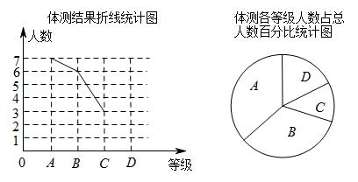
22.为了解我校初三学生体育达标情况，现对初三部分同学进行了跳绳，立定跳远，实心球， 三项体育测试，按A(及格)，B（良好），C（优秀），D（满分）进行统计，并根据测试的结果绘制了如下两幅不完整的统计图，请你结合所给信息解答下列问题：
35％
22题图

（1）本次共调查了 名学生，请补全折线统计图；
（2）我校初三年级有2200名学生，根据这次统计数据，估计全年级有多少同学获得满分；
（3）在接受测试的学生中，“优秀”中有1名是女生，现从获得“优秀”的学生中选出两名学生交流经验，请用画树状图或列表的方法求出刚好选中两名男生的概率.

23.某商场要经营一种新上市的文具，进价为20元，试营销阶段发现：当销售单价是25元时，每天的销售量为250件，销售单价每上涨1元，每天的销售量就减少10件．
（1）求销售单价$x$（元）为多少时，该文具每天的销售利润$W$（元）最大；
（2）经过试营销后，商场就按（1）中单价销售．为了回馈广大顾客，同时提高该文具知名度，商场营销部决定在11月11日（双十一）当天开展降价促销活动，若每件文具降价$m$%，则可多售出2$m$%，结果当天销售额为5250元，求$m$的值．

24.如图，在△ABC中，AB=AC，EF为△ABC的中位线，点G为EF的中点，连接BG，CG.
（1）求证：BG=CG；
（2）当∠BGC=90°时，过点B作BD⊥AC，交GC于H，连接HF，
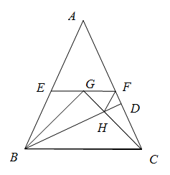
求证：BH=FH+CF.
24题图

五、解答题：（本大题2个小题，每小题12分，共24分）
25.如图，已知抛物线$y={\text{ax}}^{2}+\text{bx}−3\left(a≠0\right)$与$x$轴交于A，B两点，过点A的直线$l$与抛物线交于点C，其中A点的坐标是（1，0），C点坐标是（4，-3）.
（1）求抛物线解析式；
（2）点M是（1）中抛物线上一个动点，且位于直线AC的上方，试求△ACM的最大面积以及此时点M的坐标；
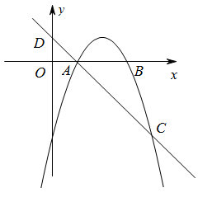
（3）抛物线上是否存在点P，使得△PAC是以AC为直角边的直角三角形？如果存在，求出P点的坐标；如果不存在，请说明理由.
25题图

26.如图，Rt△EFG中，∠E=90°，EG=$\frac{\text{15}}{4}$，$\text{sin}F=\frac{3}{5}$，□ABCD中，AB=7，AC=10，H为AB边上一点，AH=5，AC∥EF，斜边FG与边AB在同一直线上，Rt△EFG从图①（点G与点A重合）的位置出发，以每秒1个单位的速度沿射线AB方向匀速移动，当F与H重合时，停止运动.
（1）求BC的长；
（2） 设△EFG在运动中与△ACH重叠的部分面积为S，请直接写出S与运动时间（秒） 之间的函数关系式，并写出的取值范围；
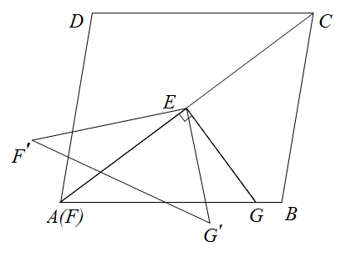
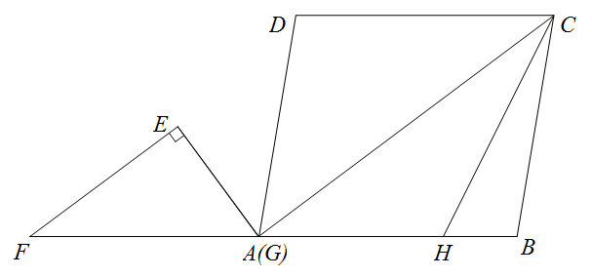
（3）如图②，当E在AC上时，将△FGE绕点E顺时针旋转$α^{∘}$（$0<α<\text{180}$），记旋转中的△FGE为△$F^{'}G^{'}E$，在旋转过程中，设直线$F^{'}G^{'}$与直线AC交于M，与直线AB交于点N，是否存在这样的M、N两点，使△AMN为等腰三角形？若存在，求出此时EM的值；若不存在，请说明理由．
图①
26题图
图②

